PÀÈ¶ «±Àé«zÁå¤®0iÀÄ, ¨ÉAUÀ¼ÀÆgÀÄ
PÀÈ¶ «eÁÕ£À PÉÃAzÀæ, ¨ÉAUÀ¼ÀÆgÀÄ UÁæªÀiÁAvÀgÀ f¯Éè
PÀÈ¶ ªÀÄAxÀ£À
¸ÀAaPÉ : 6 vÉæöÊªÀiÁ¹PÀ PÀÈ¶PÀgÀ ªÁvÁð ¥ÀwæPÉ (d£ÀªÀj – ªÀiÁað, 2018) ¸ÀA¥ÀÅl: 1
M¼ÁAUÀt vÀgÀ¨ÉÃw PÁAiÀÄðPÀæªÀÄUÀ¼ÀÄ
¥ÀæUÀw¥ÀgÀ ªÀÄvÀÄÛ ¥Àæ±À¹Û «eÉÃvÀ gÉÊvÀjAzÀ EvÀgÉ gÉÊvÀjUÉ ¸ÁªÀÄxÀðå ºÉaÑ¸ÀÄªÀ vÀgÀ¨ÉÃw PÁAiÀÄðPÀæªÀÄ
PÀÈ¶ «eÁÕ£À PÉÃAzÀæzÀ ªÀw¬ÄAzÀ gÉÊvÀgÀ ¸ÁªÀÄxÀðå ºÉaÑ¸À®Ä ¥ÀæUÀw¥ÀgÀ ªÀÄvÀÄÛ ¥Àæ±À¹Û «eÉÃvÀ gÉÊvÀjAzÀ ªÀÄÆgÀÄ ¢£ÀUÀ¼À PÁ® JgÀqÀÄ vÀgÀ¨ÉÃw PÁAiÀÄðPÀæªÀÄUÀ¼À£ÀÄß ¢£ÁAPÀ 10-12, d£ÀªÀj ºÁUÀÆ 6-8 ªÀiÁZïð 2018 gÀAzÀÄ ºÀ«ÄäPÉÆ¼Àî¯ÁVvÀÄÛ. PÁAiÀÄðPÀæªÀÄzÀ ªÉÆzÀ® ¢£À ¥Àæ±À¹Û «eÉÃvÀ gÉÊvÀgÁzÀ dPÀÌ£ÀºÀ½î UÁæªÀÄzÀ ²æÃ ²ªÀ¥Àà, £ÉÃgÀ¼ÀWÀlÖ UÁæªÀÄzÀ ²æÃ ®Që÷ä £ÁgÁAiÀÄt UËqÀ ªÀÄvÀÄÛ PÀÄAl£ÀºÀ½î UÁæªÀÄzÀ ²æÃ ®PÉë÷äÃUËqÀ EªÀgÀÄ C¼ÀªÀr¹PÉÆArgÀÄªÀ £ÀÆvÀ£À vÀAvÀæeÁÕ£ÀUÀ¼ÀÄ, PÀÈ¶AiÀÄ°è PÀAqÀÄPÉÆArgÀÄªÀ ¸ÀÄ¹ÜgÀvÉ ªÀÄvÀÄÛ PÀÈ¶AiÀÄ°è EvÀgÉ C£ÀÄ¨sÀªÀUÀ¼À£ÀÄß ºÀAaPÉÆAqÀgÀÄ.
PÁAiÀÄðPÀæªÀÄzÀ JgÀqÀ£ÉÃ ¢£À gÉÊvÀgÀÄ ²æÃ ²ªÀ¥Àà ªÀÄvÀÄÛ ²æÃ ®Që÷ä £ÁgÁAiÀÄt UËqÀgÀ PÉëÃvÀæPÉÌ ¨sÉÃn ¤Ãr, CrPÉ, ¨Á¼É, UÀÄ¯Á©, gÁV ¨É¼ÉUÀ½UÉ C¼ÀªÀr¹gÀÄªÀ £ÀÆvÀ£À vÀAvÀæeÁÕ£ÀUÀ¼ÀÄ, ««zÀ PÀÈ¶ AiÀÄAvÉÆæÃ¥ÀPÀgÀtUÀ¼ÀÄ, CrPÉ ¸ÀA¸ÀÌgÀuÉ, ««zÀ ¨É¼ÉUÀ¼À°è ¥ÉÇÃµÀPÁA±ÀUÀ¼À PÉÆgÀvÉAiÀÄ ®PÀëtUÀ¼ÀÄ, ¤Ãj£À ¸ÀAgÀPÀëuÉ vÀvÀéUÀ¼À£ÀÄß «ÃQë¹zÀgÀÄ. £ÀAvÀgÀ ²æÃ dAiÀÄgÁªÀiï gÀªÀgÀ PÉëÃvÀæPÉÌ ¨sÉÃn ¤Ãr, ¥À±ÀÄ ¸ÀAUÉÆÃ¥À£ÉAiÀÄ°è ºÀ¸ÀÄUÀ¼À ¤ªÀðºÀuÉ, DºÁgÀ ¥ÀzÀÞw, ¸ÀªÀÄvÉÆÃ®£À DºÁgÀ, DgÉÆÃUÀåzÀ §UÉÎ PÁ¼Àf ªÀÄvÀÄÛ ºÉÊ£ÀÄUÁjPÉAiÀÄ°è DzÁAiÀÄ ªÉZÀÑzÀ C£ÀÄ¥ÁvÀzÀ §UÉÎ w½zÀgÀÄ.
PÁAiÀÄðPÀæªÀÄzÀ ªÀÄÆgÀ£ÉÃ ¢£À gÉÊvÀgÀÄ ²æÃ ®PÉë÷äÃUËqÀgÀ PÉëÃvÀæPÉÌ ¨sÉÃn ¤Ãr, eÉÃ£ÀÄ GvÁàzÀ£ÉAiÀÄ §UÉÎ ªÀiÁ»w ¥ÀqÉzÀÄ, eÉÃ¤£À ¸ÀA¸ÀÌgÀuÉ ªÀÄvÀÄÛ ªÀiÁgÁlzÀ §UÉÎ ZÀað¹zÀgÀÄ. EªÀgÀÄ eÉÃ£ÀÄ UÀÆqÀ£ÀÄß UÀÄgÀÄw¸ÀÄªÀÅzÀÄ, gÁtÂ ºÀÄ¼ÀÄªÀ£ÀÄß UÀÄgÀÄw¸ÀÄªÀÅzÀÄ ªÀÄvÀÄÛ eÉÃ£ÀÄ UÀÆr£À ¤ªÀðºÀuÉAiÀÄ §UÉÎ ¥ÁævÀåQëPÉ ¤ÃrzÀgÀÄ. £ÀAvÀgÀ vÀ¥À¹ºÀ½îAiÀÄ ²æÃ ¸ÀzÁ£ÀAzÀgÀ PÉëÃvÀæPÉÌ ¨sÉÃn ¤Ãr ¸ÀªÀÄUÀæ PÀÈ¶ ¥ÀzÀÞwAiÀÄ£ÀÄß C¼ÀªÀrPÉÆ¼ÀÄîªÀÅzÀjAzÀ gÉÊvÀjUÉ DUÀÄªÀ C£ÀÄPÀÆ®UÀ¼À §UÉÎ w½zÀgÀÄ. vÀgÀ¨ÉÃwzÁgÀgÀÄ ¥ÀæUÀw¥ÀgÀ gÉÊvÀjAzÀ vÀgÀ¨ÉÃw ¥ÀqÉAiÀÄÄªÀÅzÀjAzÁUÀÄªÀ ¥ÀæAiÉÆÃd£ÀUÀ¼ÀÄ ªÀÄvÀÄÛ PÀÈ¶AiÀÄ°è JzÀÄj¸ÀÄwÛgÀÄªÀ ¸ÀªÀÄ¸ÀåUÀ½UÉ GvÀÛªÀÄ ¥ÀjºÁgÀUÀ¼À ªÀÄ£ÀªÀjPÉ ªÀiÁrPÉÆAqÀgÀÄ.
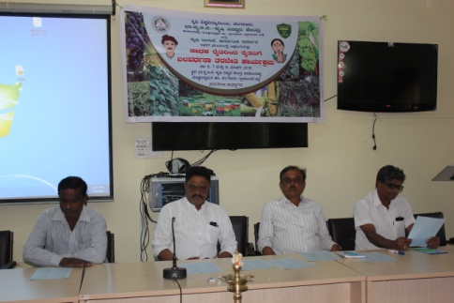 | 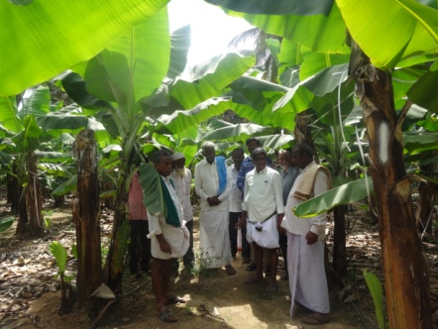 | 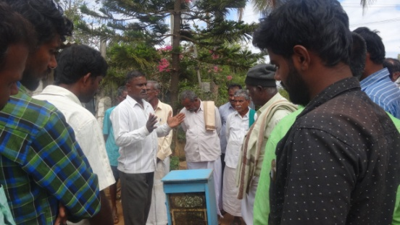

«ÄvÀªÀåAiÀÄ D«µÁÌgÀzÀ PÁAiÀiÁðUÁgÀ
F PÁAiÀiÁðUÁgÀªÀ£ÀÄß ¢£ÁAPÀ 27.03.2018 gÀAzÀÄ ºÀ¤ ©Ã ¥sóËAqÉÃ±À£ïgÀªÀgÀ ¸ÀºÀAiÉÆÃUÀzÀ°è ºÀ«ÄäPÉÆ¼Àî¯ÁVzÀÄÝ, 15 d£À «zÉÃ² UÀtågÀÄ ¨sÁUÀªÀ»¹zÀÝgÀÄ. PÉÃAzÀæzÀ ªÀÄÄRå¸ÀÜgÀÄ PÀÈ¶ «eÁÕ£À PÉÃAzÀæªÀÅ gÉÊvÀgÀ K½UÉUÁV PÉÊUÉÆArgÀÄªÀ PÁAiÀÄð ZÀlÄªÀnPÉUÀ¼À PÀÄjvÀÄ w½¹zÀgÀÄ.
¥ÀæªÀÄÄR ¢£ÀUÀ¼À DZÀgÀuÉ
CAvÀgÁ¶ÖçÃAiÀÄ ªÀÄ»¼Á ¢£ÁZÀgÀuÉ
CAvÀgÁ¶ÖçÃAiÀÄ ªÀÄ»¼Á ¢£ÁZÀgÁuÉAiÀÄ£ÀÄß ¢£ÁAPÀ 08.03.2018 gÀAzÀÄ PÉÃAzÀæzÀ°è zÉÆqÀØ§¼Áî¥ÀÅgÀ vÁ®ÆèQ£À ¹ÛçÃ±ÀQÛ ¸ÀAWÀzÀ ªÀÄ»¼ÉAiÀÄgÉÆA¢UÉ DZÀj¸À¯Á¬ÄvÀÄ. F ¸ÀAzÀ¨sÀðzÀ°è qÁ. ªÁ¸ÀAw, ªÀÄtÄÚ ¨sËvÀ±Á¸ÀÛçdÕgÀÄ, C.¨sÁ.¸ÀÄ. RÄ¶Ì ¨ÉÃ¸ÁAiÀÄ ¥ÁæAiÉÆÃd£É., fPÉ«PÉ, ¨ÉAUÀ¼ÀÆgÀÄ EªÀgÀÄ PÀÈ¶AiÀÄ°è ªÀÄ»¼ÉAiÀÄgÀ ¥ÁvÀæªÀ£ÀÄß w½¹zÀgÀÄ. ²æÃªÀÄw ªÀÄAdÄ¼À, ©.«., PÁAiÀÄðPÀæªÀÄ ¸ÀºÁAiÀÄPÀgÀÄ CAvÀgÁ¶ÖçÃAiÀÄ ªÀÄ»¼Á ¢£ÁZÀgÀuÉAiÀÄ ¥ÁæªÀÄÄRåvÉ, EwºÁ¸À ºÁUÀÆ F ªÀµÀðzÀ zsÉåÃAiÀÄ ªÁPÀåªÀ£ÀÄß w½¹zÀgÀÄ. qÁ. ©. ªÀÄAdÄ£Áxï, «eÁÕ¤ (¸À¸Àå ¸ÀAgÀPÀëuÉ) EªÀgÀÄ ¸ÀÄgÀQëvÀ QÃl£Á±ÀPÀUÀ¼À §UÉÎ w½¹zÀgÀÄ. F PÁAiÀÄðPÀæªÀÄzÀ°è qÁ. wªÉÄäÃUËqÀ, qÁ. ªÉAPÀmÉÃUËqÀ ªÀÄvÀÄÛ qÁ «ÃgÀ£ÁUÀ¥Àà ºÁUÀÆ zÉÆqÀØ§¼Áî¥ÀÅgÀ vÁ®ÆèQ£À 75 d£À ¹ÛçÃ±ÀQÛ ¸ÀAWÀzÀ ªÀÄ»¼ÉAiÀÄgÀÄ ¨sÁUÀªÀ»¹zÀÝgÀÄ.
«±Àé d® ¢£ÁZÀgÀuÉ
«±Àé d® ¢£ÁZÀgÀuÉAiÀÄ£ÀÄß ¢£ÁAPÀ 22.03.2018 gÀAzÀÄ PÉÃAzÀæzÀ°è ºÀ«ÄäPÉÆ¼Àî¯ÁVvÀÄÛ. F ¸ÀAzÀ¨sÀðzÀ°è F ªÀµÀðzÀ zsÉåÃAiÀÄ ªÁPÀå ‘¤ÃjUÁV ¥ÀæPÀÈw – 21£ÉÃ ±ÀvÀªÀiÁ£ÀzÀ ¤Ãj£À ¸ÀªÀÄ¸ÉåUÀ¼À£ÀÄß ¥ÀjºÀj¸À®Ä £ÁªÀÅ AiÀiÁªÀ jÃw ¥ÀæPÀÈwAiÀÄ£ÀÄß §¼À¹PÉÆ¼Àî¨ÉÃPÀÄ’ JAzÀÄ w½¸À¯Á¬ÄvÀÄ. qÁ. ªÉAPÀmÉÃ UËqÀ, «eÁÕ¤ (¨ÉÃ¸ÁAiÀÄ ±Á¸ÀÛç) EªÀgÀÄ «±Àé d® ¢£ÁZÀgÀuÉ ¥ÁæªÀÄÄRåvÉ ªÀÄvÀÄÛ EwºÁ¸ÀªÀ£ÀÄß w½¹, ¤Ãj£À ¸ÀAgÀPÀëuÉ ªÀÄvÀÄÛ ªÀÄ¼É ¤ÃgÀÄ PÉÆ¬Äè£À §UÉÎ w½¹, ¥Àæ¸ÀÄÛvÀ ¸À¤ßªÉÃ±ÀzÀ°è ªÀÄ¼ÉAiÀÄ°è PÀAqÀÄ§gÀÄwÛgÀÄªÀ ªÀåvÁå¸À ªÀÄvÀÄÛ CzÀPÉÌ PÁgÀtUÀ¼À §UÉÎ ZÀað¸À¯Á¬ÄvÀÄ. F ¸ÀAzÀ¨sÀðzÀ°è qÁ. PÉ.J£ï. ²æÃ¤ªÁ¸À¥Àà, ¸ÀºÀ ¥ÁæzÁå¥ÀPÀgÀÄ, fPÉ«PÉ, ¨ÉAUÀ¼ÀÆgÀÄ EªÀgÀÄ ªÀiÁvÀ£Ár ªÀÄ¼ÉAiÀÄ ºÀAaPÉ ªÀÄvÀÄÛ ªÁvÁªÀgÀtzÀ ªÀåvÁå¸ÀzÀ°è ¥ÀæPÀÈwAiÀÄ ¥ÁæªÀÄÄRåvÉ §UÉÎ w½¹zÀgÀÄ. F PÁAiÀÄðPÀæªÀÄzÀ°è 83 d£À gÉÊvÀ/gÉÊvÀ ªÀÄ»¼ÉAiÀÄgÀÄ ¨sÁUÀªÀ»¹zÀÝgÀÄ.

PÉëÃvÉÆæÃvÀìªÀUÀ¼ÀÄ
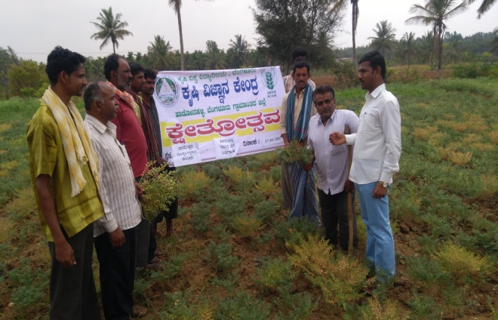 | 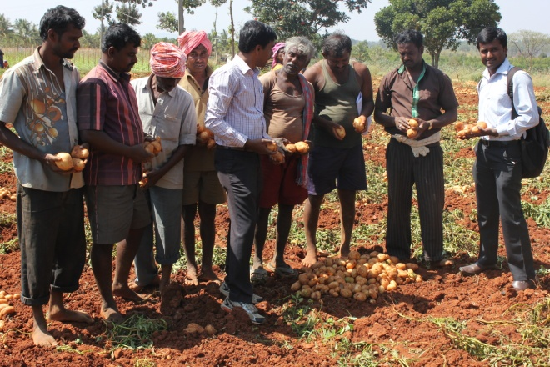
PÀqÀ¯ÉAiÀÄ°è ¸ÀªÀÄUÀæ ¨É¼É ¤ªÀðºÀuÉ, gÁªÉÄÃ±ÀégÀ, zÉÆqÀØ§¼Áî¥ÀÅgÀ vÁ®ÆèPÀÄ, 31.01.2018 | D®ÆUÀqÉØAiÀÄ°è vÀqÀªÁzÀ CAUÀªÀiÁj gÉÆÃUÀzÀ ¤ªÀðºÀuÉ, ªÁvÀPÀÄAmÉ £É®ªÀÄAUÀ® vÁ®ÆèPÀÄ, 01.02.2018
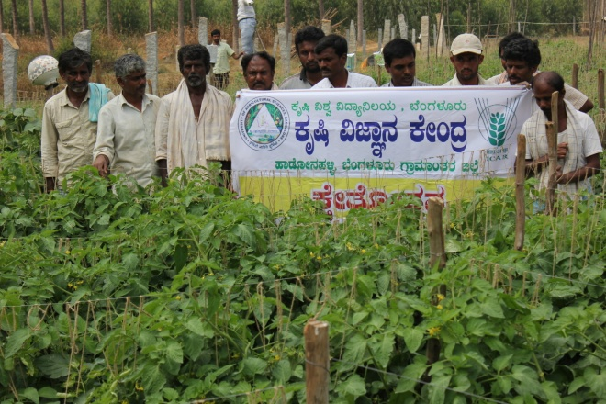 | 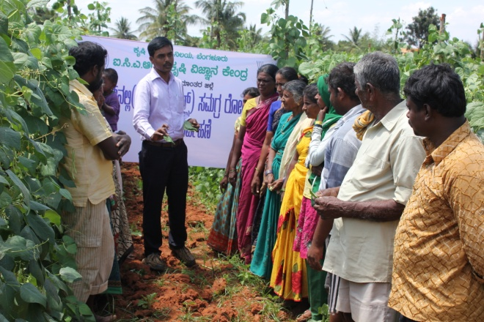
mÉÆªÀiÁåmÉÆ ¨É¼ÉAiÀÄ°è ¸ÀªÀÄUÀæ ¦ÃqÉ ¤ªÀðºÀuÉ, ªÁvÀPÀÄAmÉ, £É®ªÀÄAUÀ® vÁ®ÆèPÀÄ, 06.02.2018 | ºÀÄgÀÄ½ PÁ¬ÄAiÀÄ°è ¸ÀªÀÄUÀæ ¨É¼É ¤ªÀðºÀuÉ (gÉÊvÀgÀ PÉëÃvÀæ ¥ÁoÀ±Á¯É), ªÁvÀPÀÄAmÉ, £É®ªÀÄAUÀ® vÁ®ÆèPÀÄ, 14.02.2018

ºÉÆgÁAUÀt vÀgÀ¨ÉÃw PÁAiÀÄðPÀæªÀÄUÀ¼ÀÄ

PÀæ.¸ÀA. | PÁAiÀÄðPÀæªÀÄzÀ «ªÀgÀ | ¢£ÁAPÀ | ¸ÀÜ¼À
1 | DºÁgÀ ¨sÀzÀævÉ, GvÁàzÀ£É ªÀÄvÀÄÛ DºÁgÀ ¥ÉÇÃ°£À §UÉÎ CjªÀÅ ªÀÄÆr¸ÀÄªÀ PÁAiÀÄðPÀæªÀÄ | 05.01.18 | ²gÀªÁgÀ
2 | ©½ gÁV vÀ½ PÉ.JA.Dgï-340 gÀ ªÀiË®åªÀzsÀð£ÉAiÀÄ ¥ÁæªÀÄÄRåvÉ ªÀÄvÀÄÛ ««zÀ GvÀà£ÀßUÀ¼À ¥ÁævÀåQëPÉ | 08.01.18 | §¼ÀîUÉgÉ
3 | mÉÆªÀiÁåmÉÆ ¨É¼ÉAiÀÄ°è gÀ¸ÁªÀj | 10.01.18 | ªÁvÀPÀÄAmÉ
4 | »¥ÀÅöà£ÉÃgÀ¼ÉAiÀÄ°è ¥ÉÇÃµÀPÁA±ÀUÀ¼À ¥ÁvÀæ | 11.01.18 | ¸ÉÆtÚºÀ½î¥ÀÅgÀ
5 | mÉÆªÀiÁåmÉÆ ¨É¼ÉAiÀÄ°è ¥ÀæªÀÄÄR gÉÆÃUÀUÀ¼À ¤ªÀðºÀuÉ | 11.01.18 | ªÁvÀPÀÄAmÉ
6 | ±Á¯ÉUÀ¼À°è ¸ÁªÀAiÀÄªÀ vÁådå¢AzÀ UÉÆ§âgÀ vÀAiÀiÁjPÉAiÀÄ ¥ÁævÀåQëPÉ | 11.01.18 | §¼ÀîUÉgÉ
7 | £ÀªÀuÉ vÀ½ r.JZï.J¥sï.n-101 gÀ ªÀiË®åªÀzsÀð£ÉAiÀÄ ¥ÁæªÀÄÄRåvÉ ªÀÄvÀÄÛ ««zÀ GvÀà£ÀßUÀ¼À ¥ÁævÀåQëPÉ | 12.01.18 | §¤ßªÀÄAUÀ®
8 | ¢£À¤vÀå DºÁgÀ ¥ÉÇÃ®£ÀÄß vÀqÉAiÀÄÄ«PÉAiÀÄ §UÉÎ CjªÀÅ ªÀÄÆr¸ÀÄªÀ PÁAiÀÄðPÀæªÀÄ ªÀÄvÀÄÛ ¸ÁªÀAiÀÄªÀ vÁådå¢AzÀ UÉÆ§âgÀ vÀAiÀiÁjPÉAiÀÄ ¥ÁævÀåQêPÉ | 19.01.18 | N§¼Á¥ÀÅgÀ
9 | mÉÆªÀiÁåmÉÆ ¨É¼ÉAiÀÄ°è vÀqÀªÁzÀ CAUÀªÀiÁj gÉÆÃUÀzÀ ¤ªÀðºÀuÉUÉ gÁ¸ÁAiÀÄ¤PÀUÀ¼À §¼ÀPÉ | 23.01.18 | ªÁvÀPÀÄAmÉ
10 | mÉÆªÀiÁåmÉÆ ¨É¼ÉAiÀÄ°è C¢üPÀ E¼ÀÄªÀjUÉ gÀ¸ÁªÀj | 29.01.18 | ªÁvÀPÀÄAmÉ
11 | ¨ÉAUÀ¼ÀÆgÀÄ UÁæªÀiÁAvÀgÀ f¯ÉèUÉ ¸ÀÆPÀÛªÁzÀ ±ÀÄAp vÀ½UÀ¼À ¥Àj²Ã®£É | 30.01.18 | §¤ßªÀÄAUÀ®
12 | PÀqÀ¯ÉAiÀÄ°è §gÀ ªÀÄvÀÄÛ ¸ÉÆgÀUÀÄ gÉÆÃUÀ ¤gÉÆÃzÀPÀvÉUÉ ««zÀ vÀ½UÀ¼À ¥Àj²Ã®£É | 31.01.18 | ¸ÁzÀ¥Àà£ÀºÀ½î
13 | D®ÆUÀqÉØAiÀÄ°è vÀqÀªÁzÀ CAUÀªÀiÁj gÉÆÃUÀzÀ ¸ÀªÀÄUÀæ ¤ªÀðºÀuÉ | 01.02.18 | ªÁvÀPÀÄAmÉ
14 | PÀrØ ºÀÄgÀÄ½PÁ¬ÄAiÀÄ°è ¦ÃqÉ ¤ªÀðºÀuÉ | 03.02.18 | ªÁvÀPÀÄAmÉ
15 | mÉÆªÀiÁåmÉÆ ¨É¼ÉAiÀÄ°è ¸ÀªÀÄUÀæ ¦ÃqÉ ¤ªÀðºÀuÉ | 06.02.18 | ªÁvÀPÀÄAmÉ
16 | ¸À¸Àå DgÉÆÃUÀå ²©gÀ | 07.03.18 | gÁªÉÄÃ±ÀégÀ
17 | ªÀÄtÄÚ DgÉÆÃUÀå ²©gÀ | 16.03.18 | gÁªÉÄÃ±ÀégÀ

zÀvÀÄÛ UÁæªÀÄ AiÉÆÃd£ÉAiÀÄ ZÀlÄªÀnPÉUÀ¼ÀÄ (C¥ÀàPÁgÀ£ÀºÀ½î, gÁªÉÄÃ±ÀégÀ)
PÀæ.¸ÀA. | PÁAiÀÄðPÀæªÀÄzÀ «ªÀgÀ | ¢£ÁAPÀ
1 | Ct¨É ¨ÉÃ¸ÁAiÀÄ | 04.01.18
2 | CuÁ¨É ¨ÉÃ¸ÁAiÀÄ¢AzÀ ¸ÀéAiÀÄA GzÉÆåÃUÀ | 05.01.18
3 | Ct¨É ¨ÉÃ¸ÁAiÀÄ¢AzÀ DzÁAiÉÆÃvÁàzÀ£É | 09.01.18
4 | UÀÈºÀ vÁådå ¤ªÀðºÀuÉ ªÀÄvÀÄÛ UÉÆ§âgÀ vÀAiÀiÁjPÉ PÀÄjvÀÄ vÀgÀ¨ÉÃw ªÀÄvÀÄÛ ¥ÁævÀåQëPÉ | 10.01.18
UÁæ«ÄÃt AiÀÄÄªÀPÀgÀ GzÉÆåÃUÀ ªÀÄvÀÄÛ fÃªÀ£ÁzsÁgÀPÁÌV £À«Ã£À G¢ÝªÀÄ²Ã®vÉ ªÀiÁzÀjUÀ¼ÀÄ (ARYA) ZÀlÄªÀnPÉUÀ¼ÀÄ
PÀæ.¸ÀA. | PÁAiÀÄðPÀæªÀÄzÀ «ªÀgÀ | ¢£ÁAPÀ | ¸ÀÜ¼À
1 | Ct¨É ¸ÀÆ¥ï «Ä±ÀætzÀ vÀgÀ¨ÉÃw ªÀÄvÀÄÛ ¥ÁævÀåQëPÉ | 06.01.18 | vÀ¥À¹ºÀ½î
2 | ¹jzÁ£ÀåUÀ½AzÀ ªÀiË®åªÀ¢üðvÀ GvÀà£ÀßUÀ¼À vÀAiÀiÁjPÉ ªÀÄvÀÄÛ ªÀiÁgÁl | 08.01.18 | ¥ÉgÀªÀÄUÉÆAqÀ£ÀºÀ½î
3 | ¸ÁªÀAiÀÄªÀ ¹jzsÁ£Àå ªÉÄÃ¼ÀPÉÌ ±ÉÊPÀëtÂPÀ ¥ÀæªÁ¸À | 19.01.18 | CgÀªÀÄ£É ªÉÄÊzÁ£À, ¨ÉAUÀ¼ÀÆgÀÄ
4 | ºÀ®¹£ÀPÁ¬ÄAiÀÄ ¤dð°ÃPÀgÀtzÀ vÀgÀ¨ÉÃw ªÀÄvÀÄÛ ¥ÁævÀåQëPÉ | 22.01.18 | PÁZÀºÀ½î
5 | gÉÊvÀgÀ DzÁAiÀÄ zÀÄ¥ÀàlÄÖUÉÆ½¸ÀÄªÀ ¸ÀªÀiÁªÉÃ±ÀPÉÌ ±ÉÊPÀëtÂPÀ ¥ÀæªÁ¸À | 16.02.18 | NIANP, ¨ÉAUÀ¼ÀÆgÀÄ
6 | ºÀ®¹£À ©ÃdzÀ ¥ÀÅr¬ÄAzÀ vÀA§Ä° vÀAiÀiÁjPÉAiÀÄ vÀgÀ¨ÉÃw ªÀÄvÀÄÛ ¥ÁævÀåQëPÉ | 23.02.18 | PÁZÀºÀ½î
7 | gÁV ¸ÀAAiÀÄÄPÀÛ «Ä±Àæt vÀAiÀiÁjPÉAiÀÄ vÀgÀ¨ÉÃw ªÀÄvÀÄÛ ¥ÁævÀåQëPÉ | 26.02.18 | ¥ÉgÀªÀÄUÉÆAqÀ£ÀºÀ½î
8 | ºÀ®¹£À ©ÃdzÀ ZÀnß ¥ÀÅr vÀAiÀiÁjPÉAiÀÄ vÀgÀ¨ÉÃw ªÀÄvÀÄÛ ¥ÁævÀåQëPÉ | 01.03.18 | PÁZÀºÀ½î
9 | ¸ÀgÀPÀÄ DzÁjvÀ ¸ÀAWÀUÀ¼À ¸ÀzÀ¸ÀåjUÉ G½vÁAiÀÄ SÁvÉAiÀÄ ¥ÀjZÀAiÀÄ | 02.03.18 | vÀ¥À¹ºÀ½î
10 | £ÀUÀgÀUÀ¼À°è£À a®ègÉ CAUÀrUÀ¼ÀÄ ªÀÄvÀÄÛ ¸ÀAWÀzÀ ¸ÀzÀ¸ÀågÀ £ÀqÀÄªÉ ªÀiÁgÀÄPÀmÉÖ eÉÆÃqÀuÉ | 08.03.18 | PÀ¯Áåt £ÀUÀgÀ, ¨ÉAUÀ¼ÀÆgÀÄ
11 | ªÀiË®åªÀ¢ðvÀ GvÀà£ÀßUÀ¼À ªÀÄÆ®PÀ C¥Ë¶ÖPÀvÉ ¤ªÀðºÀuÉ | 14.03.18 | fPÉ«PÉ, ¨ÉAUÀ¼ÀÆgÀÄ

eÉÊ«PÀ EAzsÀ£À ªÀiÁ»w ªÀÄvÀÄÛ ¥ÁævÀåQëPÉ
PÀæ.¸ÀA. | PÁAiÀÄðPÀæªÀÄzÀ «ªÀgÀ | ¢£ÁAPÀ | ¸ÀÜ¼À
1 | eÉÊ«PÀ EAzsÀ£À ¸À¸ÀåUÀ¼À §UÉÎ CjªÀÅ ªÀÄÆr¸ÀÄªÀ PÁAiÀÄðPÀæªÀÄ | 06.01.18 | vÀ¥À¹ºÀ½î
2 | eÉÊ«PÀ rÃ¸É¯ï vÀAvÀæeÁÕ£À | 10.01.18 | ²gÀªÁgÀ
3 | eÉÊ«PÀ rÃ¸É¯ï ¥ÁæªÀÄÄRåvÉ | 17.01.18 | gÁªÉÄÃ±ÀégÀ

PÀÈ¶ «eÁÕ£À PÉÃAzÀæzÀ°è ®¨sÀå«gÀÄªÀ EvÀgÉ ¸ÉÃªÉUÀ¼ÀÄ
- ªÀÄtÄÚ ªÀÄvÀÄÛ ¤Ãj£À ªÀiÁzÀjUÀ¼À «±ÉèÃµÀuÉ ªÀÄvÀÄÛ ªÀÄtÂÚ£À DgÉÆÃUÀå ªÀÄvÀÄÛ ¤Ãj£À ¤ªÀðºÀuÉUÉ ¸ÀÆPÀÛ ¸À®ºÉ (ªÀÄtÄÚ ªÀÄvÀÄÛ ¤ÃgÀÄ ¥ÀæAiÉÆÃUÁ®AiÀÄ)
- gÉÆÃUÀ ªÀÄvÀÄÛ QÃl¨Á¢vÀ VqÀUÀ¼À «±ÉèÃµÀuÉ ªÀÄvÀÄÛ ¸ÀªÀÄUÀæ ¦ÃqÉ ¤ªÀðºÀuÉ ¥ÀzÀÝwUÀ¼À §UÉÎ ¸À®ºÉ (¸À¸Àå ¥ÀæAiÉÆÃUÁ®AiÀÄ)
- UÀÄtªÀÄlÖzÀ £À¸Àðj VqÀUÀ¼À GvÁàzÀ£É ªÀÄvÀÄÛ ªÀiÁgÁl ºÁUÀÆ £À¸Àðj ¤ªÀðºÀuÉUÉ ¸À®ºÉ (gÁ¶ÖçÃAiÀÄ vÉÆÃlUÁjPÉ «ÄµÀ£ï ªÀiÁzÀj £À¸Àðj)
- vÀgÀPÁj ¸ÉàµÀ¯ï GvÁàzÀ£É ªÀÄvÀÄÛ ªÀiÁgÁl
- QgÀÄzsÁ£Àå ¸ÀA¸ÀÌgÀuÁ WÀlPÀ ªÀÄvÀÄÛ PÀÈ¶ «eÁÕ£À PÉÃAzÀæzÀ ªÀiÁgÁl ªÀÄ½UÉ
- ºÉÆAUÉ JuÉÚ, »Ar ªÀÄvÀÄÛ eÉÊ«PÀ EAzsÀ£À GvÁézÀ£É ªÀÄvÀÄÛ ªÀiÁgÁl
vÁAwæPÀ ªÀiÁ»w ªÀÄvÀÄÛ ªÀiÁgÁl ¸ÉÃªÉ
- gÉÊvÀgÀ 178 ªÀÄtÄÚ ªÀÄvÀÄÛ164 ¤Ãj£À ªÀiÁzÀjUÀ¼À «±ÉèÃµÀuÉ ªÀÄvÀÄÛ ¸ÀÆPÀÛ ¸À®ºÉ
- ««zÀ vÀgÀPÁj ¨É¼ÉUÀ½UÉ 61 Q.UÁæA vÀgÀPÁj ¸ÉàµÀ¯ï ªÀiÁgÁl
- GvÀÛªÀÄ UÀÄtªÀÄlÖzÀ 153 vÉÆÃlUÁjPÁ £À¸Àðj VqÀUÀ¼À ªÀiÁgÁl
¸À¸Àå DgÉÆÃUÀå aQvÁì®AiÀÄ
- 105 gÉÆÃUÀ ªÀÄvÀÄÛ QÃl¨Á¢vÀ VqÀUÀ¼À «±ÉèÃµÀuÉ ªÀÄvÀÄÛ ¸ÀÆPÀÛ ¸À®ºÉ
- ºÉÆ¸ÀPÉÆÃmÉ, ªÁvÀPÀÄAmÉ, §¼ÀîUÉgÉ, ºÀÄ¸ÀÆÌgÀÄ, £É®ªÀÄAUÀ®, vÀÆ§UÉgÉ, gÁdWÀlÖ, QlÖAiÀÄå£À ¥Á¼Àå ªÀÄvÀÄÛ gÁªÉÄÃ±ÀégÀ UÁæªÀÄUÀ¼À°è QÃl ºÁUÀÆ gÉÆÃUÀ ¨Á¢üvÀ vÁPÀÄUÀ½UÉ ¨sÉÃn ¤Ãr ¸ÀÆPÀÛ ¸À®ºÉ ¤ÃqÀ¯Á¬ÄvÀÄ.
ªÀÄÄRå ¸ÀA¥ÁzÀPÀgÀÄ  qÁ. ªÀÄ°èPÁdÄð£À UËqÀ, J.¦  »jAiÀÄ «eÁÕ¤ ºÁUÀÆ ªÀÄÄRå¸ÀÜgÀÄ  ¸ÀA¥ÁzÀPÀgÀÄ  qÁ. ©. ªÀÄAdÄ£ÁxÀ  «eÁÕ¤ (¸À¸Àå ¸ÀAgÀPÀëuÉ) | ¸ÀºÀ ¸ÀA¥ÁzÀPÀgÀÄ  qÁ. ªÉAPÀmÉÃ UËqÀ, eÉ  «eÁÕ¤ (¨ÉÃ¸ÁAiÀÄ ±Á¸ÀÛç)  qÁ. «ÃgÀ£ÁUÀ¥Àà, ¦  «eÁÕ¤ (ªÀÄtÄÚ «eÁÕ£À) | ²æÃ J£ï. dUÀ¢Ã±ï  PÉëÃvÀæ ªÀåªÀ¸ÁÜ¥ÀPÀgÀÄ  ²æÃªÀÄw ªÀÄAdÄ¼À ©.«  PÁAiÀÄðPÀæªÀÄ ¸ÀºÁAiÀÄPÀgÀÄ (¥ÀæAiÉÆÃUÁ®AiÀÄ)
ºÉaÑ£À ªÀiÁ»wUÁV ¸ÀA¥ÀQð¹  »jAiÀÄ «eÁÕ¤ ºÁUÀÆ ªÀÄÄRå¸ÀÜgÀÄ  PÀÈ¶ «eÁÕ£À PÉÃAzÀæ, ºÁqÉÆÃ£ÀºÀ½î  zÉÆqÀØ§¼Áî¥ÀÅgÀ vÁ®ÆèPÀÄ  ¨ÉAUÀ¼ÀÆgÀÄ UÁæªÀiÁAvÀgÀ f¯Éè.  zÀÆgÀªÁtÂ ¸ÀASÉå : 9449866928  «ÄAZÀAZÉ : kvkbrd@gmail.com  CAvÀðeÁ® vÁt: www.kvkbrd.org | UÉ,  -------------------------  ------------------------  -------------------------

